INFORME DE DECISIONES Y RESULTADOS
Predicción del retraso
de llegada de vuelos
Una hora antes de la salida · alcance actual arrival_pre
Resultado actual: Ridge con variables operacionales observables a T−60 logra un MAE global de 9,94 min y la mejor puntuación equilibrada (14,07) en validación.
Versión 1.1 · 13 de agosto de 2026

RESUMEN EJECUTIVO

Qué se ha decidido y qué sabemos ya
El proyecto ha quedado centrado en una pregunta operativa concreta: estimar el retraso de llegada exactamente una hora antes de la salida programada. En ese momento no se puede usar el retraso de salida del propio vuelo, porque todavía no ha ocurrido. Sí se pueden usar datos planificados y resultados de vuelos anteriores que ya eran observables antes de ese corte.
Conclusión principal. La mejora más clara aparece al construir buenas variables temporales y operacionales, no al elegir un algoritmo cada vez más complejo. Ridge es por ahora el mejor modelo equilibrado; CatBoost es el mejor en error global y sigue siendo el principal competidor.
Decisión | Motivo | Estado o consecuencia
Ampliar EUROCONTROL de un mes a nueve periodos | Un solo mes no representa estaciones ni cambios de tráfico. | 6.099.999 vuelos brutos entre jun-2021 y jun-2023.
Predecir solo llegada a T−60 | Es la necesidad prioritaria y evita mezclar horizontes operativos distintos. | Variable objetivo: Arrival_Delay_Min.
Aplazar meteorología | Antes conviene tener un baseline aeronáutico sólido y una unión temporal sin fugas. | No se descarta; queda para una fase posterior.
Filtrar tráfico regular programado | El modelo debe responder a una población homogénea y útil. | La regla se conserva; el nuevo conteo limpio se calculará al ejecutar notebook 10 completa.
División temporal | El futuro debe simular datos nuevos, no mezclarse al azar con el pasado. | Train hasta sep-2022; validación dic-2022; tests mar-2023 y jun-2023.
Ridge como candidato actual | Mejor equilibrio entre vuelos normales y retrasados, bajo consumo y fácil explicación. | MAE global 9,94; MAE retrasados 18,21; combinado 14,07.

Tabla 1. Resumen de las decisiones principales y su efecto en el proyecto.

Lectura rápida de los resultados
- El baseline histórico de ruta + aerolínea supera con claridad a predecir siempre la mediana global.
- Los primeros árboles (Random Forest, GBT y XGBoost) no mejoraron el equilibrio de la regresión lineal regularizada con el presupuesto pequeño de entrenamiento.
- Log y Yeo–Johnson se probaron como transformaciones opcionales, aprendidas solo con train, pero no mejoraron la versión numérica original.
- CatBoost mejora al pasar del 1% al 10% de entrenamiento, aunque las ganancias se reducen; más datos ayudarán, pero hacen falta mejores señales para dar un salto mayor.
- Las ventanas de 1 y 24 horas, más la rotación del avión, mejoran especialmente los vuelos retrasados. La ventana de 6 horas se eliminó por no aportar valor adicional.
1 · DEFINICIÓN DEL PROBLEMA

Una tarea concreta: retraso de llegada antes de salir
El objetivo actual es predecir Arrival_Delay_Min, es decir, la diferencia en minutos entre la hora real y la hora planificada de llegada. Un valor positivo indica retraso y uno negativo, llegada anticipada. La predicción se realiza en T−60: sesenta minutos antes de la hora programada de fuera de calzos (off-block).

Por qué fijar el horizonte T−60
Una predicción solo es útil si se puede calcular con la información disponible en el momento de tomar la decisión. Mezclar datos posteriores produce leakage o fuga de información: el modelo parece muy bueno durante el desarrollo, pero no podría repetir ese resultado en producción.
Disponible a T−60 | No disponible para el propio vuelo
Aeropuerto de salida y llegada; operador; tipo de avión; segmento; nivel solicitado; horario y duración programada. | Hora real de off-block; retraso de salida; hora real de llegada; distancia real volada.
Resultados de vuelos anteriores cuyo off-block o llegada ya sucedieron antes del corte. | Información meteorológica futura o cualquier evento ocurrido después del corte.

Tabla 2. Contrato temporal usado para evitar fuga de información.
Decisión descartada por ahora. Usar el retraso de salida del mismo vuelo sirve para actualizar la predicción después del off-block, pero responde a otra pregunta y tendría ventaja informativa. Puede mantenerse como futuro modelo operacional post-off-block, nunca como comparación directa del modelo T−60.

Población incluida
El modelo se limita a vuelos regulares programados identificados por ICAO Flight Type = S. Tras aplicar este filtro, la variable queda constante y se elimina del modelo: sirve para definir el alcance, pero ya no puede explicar diferencias entre vuelos. Esta decisión también evita entrenar a la vez sobre operaciones regulares y no regulares, que pueden tener comportamientos distintos.

Configuración central del proyecto
Las reglas compartidas están concentradas en src/flight_config.py. Ahí se fijan el objetivo, el horizonte, los límites de calidad, el umbral de categorías raras y los interruptores opcionales de log y Yeo–Johnson. Centralizar estas decisiones evita que cada libreta aplique una versión diferente del problema.
2 · DATOS

Por qué se eligió y se amplió el dataset
La fuente principal es EUROCONTROL ADR. Se eligió porque ofrece millones de movimientos con una estructura coherente y campos directamente relacionados con la operación: horarios planificados y reales, aeropuertos, operador, tipo de aeronave, segmento y nivel de vuelo solicitado. Es una base adecuada para construir primero un modelo aeronáutico sin depender de fuentes externas.

De un mes a nueve periodos
El primer análisis se hizo con diciembre de 2021: 570.200 vuelos. Era suficiente para entender columnas, nulos y distribuciones, pero no para confiar en la generalización. Se mantuvo la misma fuente y se añadieron junio y septiembre de 2021 y junio de 2023. El conjunto ampliado contiene 6.099.999 vuelos brutos en nueve cortes mensuales.
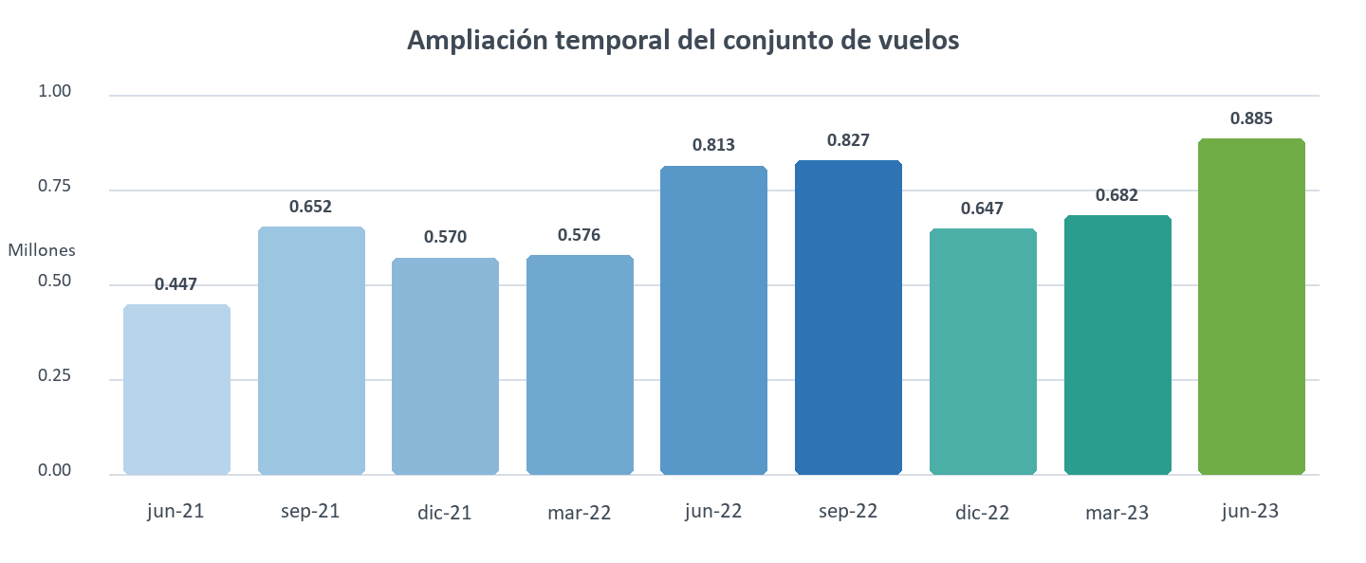
Figura 1. Nueve periodos mensuales suman 6.099.999 vuelos. Son cortes estacionales, no un calendario continuo.
Periodo | Vuelos | Uso en el diseño temporal
jun-2021 | 447.215 | Entrenamiento
sep-2021 | 652.298 | Entrenamiento
dic-2021 | 570.200 | Entrenamiento
mar-2022 | 576.258 | Entrenamiento
jun-2022 | 813.452 | Entrenamiento
sep-2022 | 826.994 | Entrenamiento
dic-2022 | 646.840 | Validación
mar-2023 | 681.919 | Test
jun-2023 | 884.823 | Test futuro

Compatibilidad y nulos de los nuevos datos
Los nueve archivos conservan exactamente las mismas 18 columnas. La auditoría completa por bloques no detectó cambios materiales de nulos superiores a 2 puntos porcentuales. La mayor diferencia fue AC Registration: 0,203% en los archivos de referencia frente a 0,249% en los nuevos, solo +0,046 puntos. Las reglas de limpieza e imputación pueden mantenerse.

Ventaja y límite de esta ampliación
La ventaja es que el modelo ve invierno, primavera, verano y otoño con un volumen aún manejable en un ordenador personal. El límite es que faltan los meses intermedios: se aprende variación estacional, pero no una secuencia diaria continua. Si las variables de congestión o rotación muestran potencial, conseguir más meses consecutivos será más valioso que repetir muchas veces el mismo muestreo.
3 · METEOROLOGÍA

Por qué se ha aplazado, no descartado
El tiempo atmosférico puede explicar retrasos, pero añadirlo bien no consiste solo en unir dos tablas. Hay que asignar cada aeropuerto a una estación o rejilla, escoger la hora que realmente estaba disponible a T−60, controlar husos horarios, medir cobertura y decidir cómo tratar observaciones ausentes. Si esa unión se hace mal, se puede introducir información futura o crear una señal artificial.

Razones de la decisión
- Establecer primero una referencia sólida con datos aeronáuticos. Sin baseline no se puede medir cuánto aporta realmente la meteorología.
- Reducir complejidad mientras se valida el horizonte T−60, el split temporal y las reglas de fuga de información.
- No gastar memoria y tiempo de cálculo en una fuente adicional antes de demostrar que el pipeline básico funciona.
- Separar el efecto del modelo, de las variables operacionales y del tiempo meteorológico.
Condición para incorporarla. La meteorología debe entrar con datos históricos o pronósticos que hubieran estado disponibles una hora antes; nunca con la observación final conocida después del vuelo.

Qué se propondrá cuando se añada
- Viento, visibilidad, precipitación, techo de nubes y fenómenos adversos en salida y llegada.
- Unión por aeropuerto y hora, con tolerancias explícitas y auditoría de cobertura.
- Ablación: comparar el mismo modelo con y sin meteorología, usando idénticos periodos y filas.
- Medir la mejora en vuelos normales y en retrasos importantes, no solo el promedio global.

Conclusión sobre los datos
Antes de buscar otra fuente, el proyecto ya ha encontrado mejora con los vuelos anteriores observados a T−60. El siguiente escalado lógico es usar más meses consecutivos de vuelos; la meteorología será la siguiente familia externa de variables cuando el pipeline temporal esté congelado.
4 · ANÁLISIS INICIAL

Qué dijeron las primeras exploraciones
Los análisis de las libretas 01 y 02 tuvieron tres funciones: comprobar que los datos podían leerse, localizar problemas de calidad y decidir qué variables merecían tratamiento especial. La muestra reproducible del 15% reunió 617.407 vuelos y 19 campos principales.
Hallazgo | Dato observado | Decisión que provocó
Pocos nulos | Registro 0,20%; coordenadas ≤0,06%; nivel solicitado 0,02% en la muestra. | No eliminar columnas útiles; imputar o completar de forma controlada.
Cola larga de retrasos | Mediana de llegada 2,47 min; percentil 75, 11,48 min; existen casos extremos. | Usar mediana, MAE, P90 y segmentos; no depender solo de media/RMSE.
Valores físicamente dudosos | Mínimos extremadamente negativos antes de limpiar. | Fijar retraso mínimo de −120 min y auditar reglas.
Salida y llegada correlacionan | Correlación aproximada 0,804. | No usar el retraso de salida del mismo vuelo a T−60; sí reservarlo para post-off-block.
Alta variedad categórica | 1.169 ADEP, 1.181 ADES, 412 operadores y 230 tipos de avión en el alcance. | One-hot solo para baja cardinalidad; hashing o categorías nativas para el resto.
Grupos operativos importan | Ruta, operador, aeropuerto y aeronave muestran medias distintas. | Crear baselines jerárquicos y variables históricas por entidad.

Tabla 3. Del análisis exploratorio a decisiones concretas de modelado.

Cómo se interpretaron los outliers
La regla del rango intercuartílico marcaba aproximadamente un 4,42% de retrasos de llegada y un 5,55% de retrasos de salida como atípicos. No se eliminaron automáticamente: una demora grande puede ser un evento real y precisamente es un caso importante. El IQR se usó como diagnóstico; las eliminaciones se limitaron a reglas físicas y de alcance explicables.

Distribución de entrenamiento tras la limpieza
En train, la mediana del retraso de llegada es 2,42 minutos y la media 4,38. El 18,16% supera 15 minutos y el 1,05% supera 60. Esta asimetría explica por qué un modelo puede acertar bien la mayoría de vuelos y, al mismo tiempo, fallar en los retrasos relevantes.
Implicación. No basta con publicar un MAE global. Todas las comparaciones deben mostrar también el error en vuelos con más de 15 minutos y, como diagnóstico de cola, RMSE, mediana del error absoluto y percentil 90.
5 · LIMPIEZA Y PREPARACIÓN

Reglas aplicadas y razones
La limpieza se implementó con PySpark y mantiene el mismo esquema de reglas al ampliar de 4,1 a 6,1 millones de filas brutas. Los conteos limpios anteriores siguen documentando la primera ejecución, pero el nuevo total se recalculará en la notebook 10 completa para no mezclar cifras de dos versiones del dataset.
Regla | Tratamiento | Por qué
ICAO Flight Type | Conservar solo S y retirar luego la columna. | Define el alcance; después queda constante.
Retrasos | Excluir valores inferiores a −120 min. | Quita casos incoherentes sin cortar los grandes retrasos reales.
Requested FL | Aceptar 0–500 o nulo; imputar mediana 340 aprendida en train. | Mantiene valores plausibles y evita aprender de validación/test.
Distancia real | Exigir >0 si existe, pero no usarla a T−60. | Es una regla de calidad; la distancia real solo se conoce después.
Coordenadas | Validar rangos y completar mediante dimensión de aeropuertos. | La fuente auxiliar es más coherente que rellenar con constantes.
Categóricas nulas | Usar Unknown cuando la variable se conserva. | Evita perder filas y mantiene explícita la ausencia.
Tipo de aeronave raro | Agrupar como OTHER si tiene <1.000 casos en train. | Reduce ruido; el criterio se aprende solo en train.
Fechas | Formato explícito; cero fallos de parseo en los cuatro tiempos. | Evita interpretaciones regionales ambiguas.

Conteos finales y particiones
Partición | Periodo | Filas limpias | Uso
Train | hasta sep-2022 | 2.457.169 | Aprender imputaciones, categorías, agregados y modelos.
Validación | dic-2022 | 591.391 | Elegir decisiones e hiperparámetros.
Test | mar-2023 | 622.698 | Evaluación final después de congelar el modelo.

Transparencia sobre test. La libreta de baselines abrió marzo de 2023 una vez después de congelar su ganador. Los modelos posteriores no han usado ese Parquet para ajustar decisiones. Para una medición final completamente ciega del modelo definitivo, conviene reservar un nuevo periodo posterior o declarar expresamente esta primera apertura.
6 · INGENIERÍA DE VARIABLES

PySpark, Parquet y categorías

Por qué PySpark
PySpark permite aplicar el mismo esquema, filtros, joins, agregaciones y transformaciones a millones de vuelos sin cargar todo en memoria como un único DataFrame de Pandas. Se ha usado en modo local en el ordenador, no en un clúster. No hay HDFS ni un despliegue Hadoop externo; solo el motor Spark y un pequeño adaptador de sistema de archivos para Windows.

Qué aporta Parquet
Parquet es un formato columnar. Guarda tipos de datos, comprime bien y permite leer solo las columnas necesarias. Aquí sirve para congelar train, validación y test después de la limpieza, evitando repetir cada vez la lectura y preparación de los CSV comprimidos. No es una base de datos ni implica usar Hadoop.

Decisiones por cardinalidad
Variable | Categorías en vuelos S | Tratamiento | Motivo
ICAO Flight Type | 1 | Eliminar | Es siempre S tras filtrar.
STATFOR Market Segment | 6 | One-hot | Muy pocas categorías; columnas claras e interpretables.
AC Type | 230 | OTHER + hashing; nativa en CatBoost | One-hot sería ancho y sensible a tipos nuevos o raros.
ADEP | 1.169 | Hashing | Alta cardinalidad.
ADES | 1.181 | Hashing | Alta cardinalidad.
AC Operator | 412 | Hashing | Cardinalidad moderada-alta y categorías nuevas.
Clase / motores del avión | Baja | One-hot | Dimensiones agregadas y fáciles de interpretar.

Tabla 4. One-hot se reserva para pocas categorías; AC Type no se codifica con one-hot.

Tamaño del hashing
Las cuatro variables enviadas a hashing suman 2.992 tokens distintos. El análisis teórico propone 32.768 posiciones: estima alrededor de un 4,4% de colisiones, frente a 8,6% con 16.384. En el benchmark Spark de memoria baja se redujo temporalmente a 8.192; en la Ridge T−60 se volvió a 32.768 usando una matriz dispersa. Antes del entrenamiento final debe congelarse una configuración tras comparar calidad, memoria y tiempo.
7 · BASELINES

Qué debe superar cualquier modelo
Un baseline es una regla sencilla que evita celebrar mejoras inexistentes. El primero predice para todos los vuelos la mediana del retraso del train: 2,42 minutos. Es robusto frente a valores extremos, pero ignora ruta, aeropuerto y aerolínea.

Baseline histórico de ruta + aerolínea
La versión más útil calcula medianas solo con train y usa una jerarquía: ruta + aerolínea → ruta → aeropuerto de salida + aerolínea → aeropuerto de salida → mediana global. Se compararon mínimos de 20, 50, 100 y 200 vuelos; 20 obtuvo el mejor MAE de validación. Para la ruta sin aerolínea se mantiene un mínimo de 100 vuelos.
Baseline en validación | MAE global | MAE >15 min | RMSE | P90 abs.
Mediana global | 11,685 | 27,341 | 17,885 | 24,167
Ruta con fallback | 10,135 | 22,117 | 15,923 | 20,817
Ruta + aerolínea con fallback | 9,953 | 21,286 | 15,669 | 20,400

Tabla 5. Métricas sobre las 591.391 filas de validación de la libreta 05.

Cobertura del fallback ganador
Nivel usado | Vuelos de validación | Porcentaje
Ruta + aerolínea | 552.210 | 93,37%
Aeropuerto salida + aerolínea | 22.918 | 3,88%
Ruta | 10.171 | 1,72%
Aeropuerto de salida | 5.135 | 0,87%
Mediana global | 957 | 0,16%

En test, ya con el baseline congelado, la jerarquía obtuvo MAE 10,18; el error subió frente a validación, algo esperable cuando cambia el periodo. Este baseline sigue siendo una referencia muy competitiva y fácil de explicar.
Baseline post-off-block. Usar el retraso de salida para actualizar la llegada sería operacionalmente lógico después del off-block, pero no se ha mezclado con la tarea T−60. Tendrá su propio benchmark cuando se retome ese horizonte.
8 · PRIMEROS MODELOS

Qué se probó y qué se aprendió
Para poder experimentar con poca RAM, la libreta 06 usó una muestra determinista del 1% de train (24.743 filas) y el 5% de validación (29.315). Esto sirve para comprobar código, memoria y dirección de las mejoras, pero no equivale al entrenamiento final con todos los datos.
Modelo / variante | MAE global | MAE >15 min | Puntuación combinada | Lectura
Lineal regularizada · original | 10,871 | 19,268 | 15,069 | Mejor equilibrio inicial.
Lineal · log | 10,876 | 19,323 | 15,099 | Sin mejora.
Lineal · Yeo–Johnson | 10,874 | 19,338 | 15,106 | Sin mejora.
XGBoost | 10,676 | 23,199 | 16,938 | Mejor global que lineal; peor en retrasados.
Gradient-Boosted Trees | 10,924 | 24,043 | 17,484 | No supera el equilibrio lineal.
Random Forest | 11,569 | 24,577 | 18,073 | Peor en este presupuesto.

Tabla 6. Resultados de validación alineada; 0,5 × MAE global + 0,5 × MAE de vuelos >15 min.

Decisión sobre log y Yeo–Johnson
Ambas transformaciones siguen disponibles como parámetros opcionales de las funciones. Se ajustan únicamente con train para no filtrar información. En la primera comparación no mejoraron la versión original, por lo que no se activan por defecto. Esto no significa que sean incorrectas: significa que no aportaron valor medible en este conjunto y configuración.

Por qué XGBoost fue el cuarto modelo
XGBoost ofrece árboles potenciados, interacciones y no linealidad con una integración viable en el entorno actual. LightGBM mediante SynapseML quedó como experimento futuro porque las versiones publicadas de SynapseML estaban orientadas a Spark 3.x / Scala 2.12, mientras el proyecto usa Spark 4.2 / Scala 2.13. Introducirlo ahora habría debilitado la reproducibilidad.
Lectura correcta. Los árboles no están descartados. Sus resultados dicen que, con pocas filas y variables todavía básicas, aumentar complejidad no bastó. La siguiente prueba razonable fue un algoritmo especialmente fuerte con categorías: CatBoost.
9 · CATBOOST

Por qué probarlo y qué ocurrió
CatBoost está diseñado para trabajar bien con variables categóricas y aprender interacciones no lineales sin convertir cada categoría en cientos de columnas one-hot. Esto encaja con aeropuertos, operador y tipo de aeronave. También permite respetar el orden temporal durante el entrenamiento mediante has_time=True.

Curva de aprendizaje
Train usado | Filas | MAE global | MAE >15 min | Combinado
1% | 24.743 | 10,370 | 21,030 | 15,700
5% | 123.135 | 10,059 | 20,601 | 15,330
10% | 245.590 | 9,984 | 20,484 | 15,234

Pasar del 1% al 5% mejora la puntuación combinada en 0,37 minutos; del 5% al 10%, solo 0,10. Hay mejora con más datos, pero con rendimientos decrecientes. Esto justificó seguir escalando de forma gradual y, a la vez, invertir en variables más informativas.

Por qué no se ponderaron agresivamente los retrasados
Se ensayaron pesos para dar más importancia a vuelos con más de 15 minutos. El ajuste agresivo redujo su MAE a 13,68, pero elevó el MAE global a 16,23. El modelo casi dejó de representar al conjunto completo. Se rechazó mediante una regla previa: no aceptar una mejora de un segmento si degrada demasiado el resultado global.
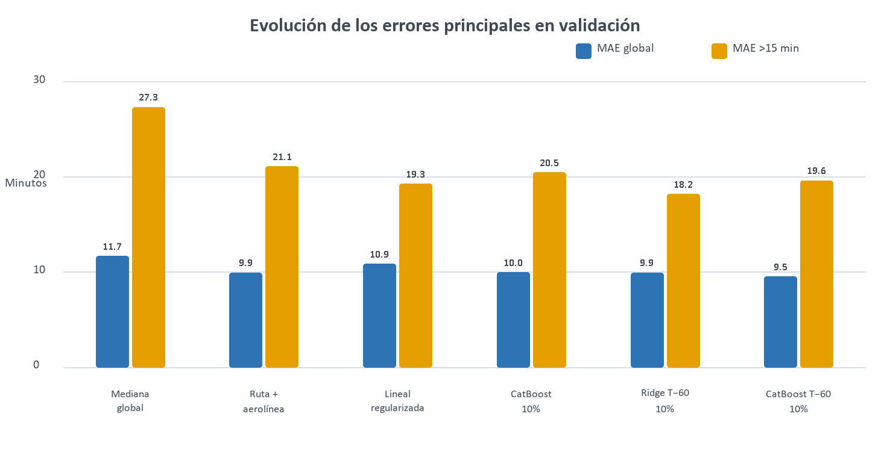
Figura 2. Comparación orientativa. Los presupuestos de entrenamiento no son idénticos; las cifras deben leerse junto a su alcance.
Conclusión de CatBoost. Es un competidor fuerte y mejora el error global, pero antes de las nuevas variables operacionales no superaba a la lineal regularizada en la puntuación equilibrada.
10 · VARIABLES OPERACIONALES T−60

Usar solo vuelos anteriores ya observados
La libreta 08 construye señales de estado de la red justo antes de cada predicción. Para cada vuelo objetivo, el corte es su off-block programado menos 60 minutos. Una salida histórica solo puede contar si su off-block real ya ocurrió; una llegada histórica, si su llegada real ya ocurrió. Además se retiran contribuciones del mismo vuelo cuando una salida excepcionalmente temprana podría contarse a sí misma.

Variables creadas
Entidad | Ventanas | Medidas | Interpretación
Aeropuerto de salida | 1, 6 y 24 h | conteo, media, desviación, proporción >15 | Congestión y retraso reciente en salidas.
Aeropuerto de llegada | 1, 6 y 24 h | conteo, media, desviación, proporción >15 | Estado reciente del destino.
Ruta | 1, 6 y 24 h | conteo, media, desviación, proporción >15 | Comportamiento reciente del trayecto.
Operador | 1, 6 y 24 h | salidas y llegadas observadas | Propagación operacional de la aerolínea.
Rotación del avión | último vuelo completado | retraso previo y antigüedad | Efecto de la aeronave que continúa su secuencia.

Auditoría de fuga
- Cero eventos históricos posteriores al corte T−60.
- Se eliminaron 216 autocontaminaciones en ADEP y las mismas 216 en operador, debidas a vuelos que salieron más de una hora antes de lo programado.
- Marzo de 2023 no se incorporó al histórico de construcción de variables.
- La matrícula estaba informada en el 99,987% de la muestra; se asume disponible a T−60 y esta condición debe verificarse en producción.
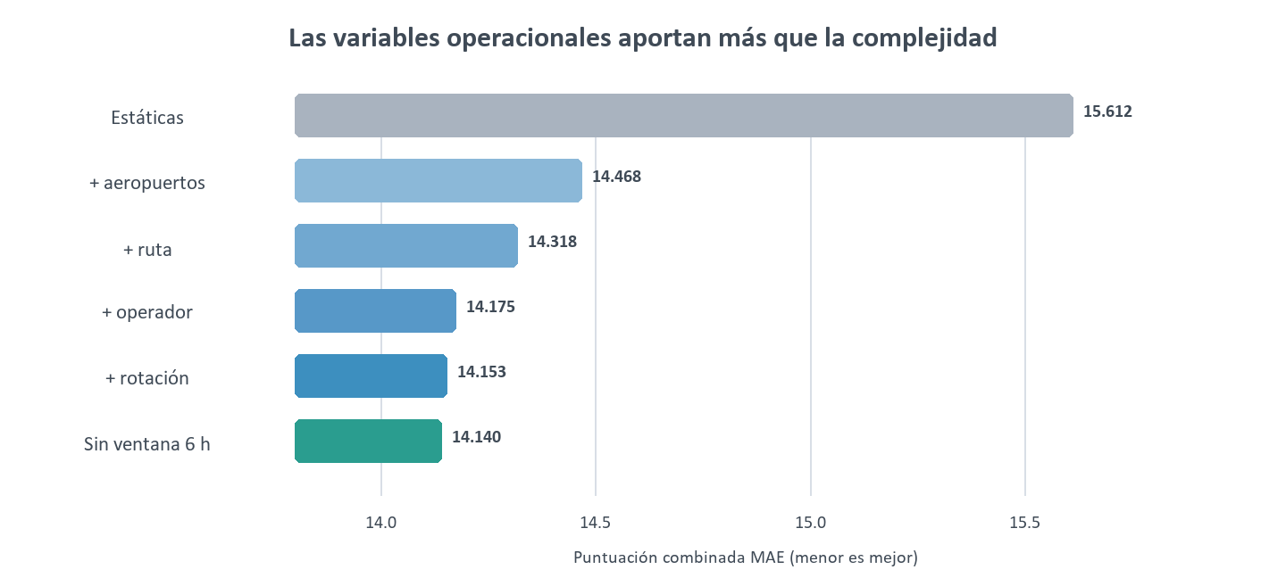
Figura 3. Ablación interna con Ridge: se conservan todas las entidades y la rotación, pero se elimina la ventana de 6 horas.
La selección final conserva 51 variables numéricas, las ventanas de 1 y 24 horas y la rotación. La ventana de 6 horas duplicaba información intermedia sin mejorar la puntuación combinada.
11 · RESULTADO ACTUAL

Ridge frente a CatBoost
Las variables y los hiperparámetros se eligieron en un tuning temporal interno: 172.315 filas para ajuste y 73.275 para tuning. Después se reentrenó con el 10% completo de train y se abrió una única validación de 29.315 filas. Test no se leyó en esta etapa.
Candidato T−60 | MAE global | MAE >15 min | Combinado | Conclusión
Ridge + variables operacionales | 9,941 | 18,207 | 14,074 | Mejor equilibrio; candidato actual.
Ensemble 70% Ridge + 30% CatBoost | 9,716 | 18,528 | 14,122 | Mejor global que Ridge; no gana en combinado.
CatBoost + variables operacionales | 9,537 | 19,635 | 14,586 | Mejor MAE global; peor en retrasados.
Mejor candidato previo: lineal original | 10,871 | 19,268 | 15,069 | Referencia antes de variables operacionales.

Tabla 7. Comparación final actual. La puntuación combinada pesa 50% MAE global y 50% MAE en retrasos >15 min.
Mejora observada. Ridge reduce la puntuación combinada en 0,995 minutos frente al mejor candidato anterior; el MAE global mejora en 0,931 y el de retrasados en 1,060 minutos. Se supera el criterio fijado para escalar más allá del 10%.

Por qué Ridge
- Regulariza: reduce coeficientes extremos y funciona bien con muchas variables correlacionadas y vectores dispersos de hashing.
- Es estable y barato en memoria, importante en un ordenador con alrededor de 5–6 GB libres durante las ejecuciones.
- Es explicable: permite estudiar el signo y tamaño de los efectos tras controlar la codificación.
- Ha obtenido el mejor compromiso acordado entre el vuelo típico y los retrasos importantes.

Por qué mantener CatBoost
- Trata categorías de forma nativa y aprende interacciones no lineales entre ruta, operador, avión, horario y estado reciente.
- Obtiene el mejor MAE global actual: 9,54 minutos.
- Puede aportar diversidad a un ensemble o modelar residuos de Ridge/baseline.
- Es más costoso y, en la configuración actual, pierde precisión en vuelos retrasados; por eso no es el ganador operativo todavía.
12 · RETOS Y SOLUCIONES

Dificultades encontradas y cómo se resolvieron
Reto | Solución aplicada | Por qué fue apropiada
Memoria limitada | Parquet, selección de columnas, hashing disperso, muestras deterministas 1/5/10% y modelos secuenciales. | Permite experimentar sin bloquear el equipo y conservar reproducibilidad.
Entorno Spark en Windows | Sesión local controlada, pocas particiones y sin depender de un clúster Hadoop. | Reduce dependencias y hace el proyecto ejecutable en el portátil.
Narrativa y notebooks cambiantes | Restaurar la libreta categórica y centralizar reglas en flight_config.py. | Conserva análisis previo sin perder las decisiones nuevas.
Fuga temporal | Lista de variables por horizonte, split temporal, fit solo en train y auditoría evento a evento a T−60. | Convierte el rendimiento medido en una expectativa operacional creíble.
Categorías nuevas y raras | OTHER, hashing y fallback jerárquico; CatBoost nativo como alternativa. | Evita columnas enormes y predicciones rotas por valores no vistos.
Métrica engañosa | MAE global + MAE >15 min, RMSE, MedAE y P90; guardrail global. | Impide mejorar un segmento destruyendo el resto.
Comparaciones con presupuestos distintos | Declarar porcentajes y filas; usar validación alineada cuando es posible. | Evita afirmar que un algoritmo gana por una comparación injusta.

Qué no se debe concluir todavía
- Ridge no es el modelo definitivo: su ventaja se ha medido con 10% de train y una muestra de validación.
- CatBoost no ha perdido de forma general: es el mejor en MAE global y puede mejorar con ajuste o más datos.
- El error en retrasados no implica que sepamos de antemano qué vuelos se retrasarán; el segmento solo se usa después para evaluar.
- Las ventanas de vuelos previos son válidas solo si la infraestructura de producción puede reconstruirlas con datos disponibles en tiempo real.
13 · MEJORAS PROPUESTAS

Plan recomendado a partir de aquí
El siguiente objetivo no debería ser probar modelos al azar, sino confirmar que la mejora se mantiene al crecer el volumen y al cambiar el periodo. La secuencia recomendada es la siguiente.
Prioridad | Acción | Criterio para continuar
1 | Entrenar Ridge y CatBoost con 25%; después 50% y 100% solo si la curva sigue mejorando. | Ganancia estable en combinado y sin degradación global relevante.
2 | Usar varios cortes temporales de validación, no un único mes. | Resultados consistentes entre estaciones y niveles de tráfico.
3 | Congelar pipeline, variables, hash y parámetros; evaluar en un holdout nuevo posterior. | Estimación final sin decisiones posteriores sobre ese periodo.
4 | Probar clasificación (>15 min) + regresión de minutos, o CatBoost sobre residuos. | Mejorar retrasados sin romper el MAE global.
5 | Conseguir más meses consecutivos de vuelos. | Mejor cobertura para congestión, rotaciones y cambios operativos.
6 | Añadir meteorología con unión estrictamente T−60 y ablación. | Mejora atribuible y cero observaciones futuras.
7 | Calibrar y explicar errores por ruta, operador, aeropuerto, estación y severidad. | Detectar sesgos y casos donde el modelo no es confiable.

Ajustes concretos de modelos
- Ridge: comparar 16.384 y 32.768 posiciones de hashing, revisar estabilidad de coeficientes y mantener alpha=10 como punto de partida.
- CatBoost: probar 1.200–1.500 iteraciones, learning rate 0,02–0,03 y early stopping en cortes temporales internos.
- Ensemble: reoptimizar pesos en varios periodos; el 70/30 actual no generalizó mejor que Ridge en la puntuación combinada.
- Baseline como variable: usar codificaciones históricas calculadas sin fuga y modelar el residuo respecto a ruta + aerolínea.
- LightGBM/SynapseML: mantener como TODO en un entorno Spark compatible y aislado.

¿CNN-LSTM ahora?
No es la siguiente prioridad. CNN/LSTM cobra más sentido cuando hay secuencias densas y continuas por aeropuerto, ruta o aeronave. Los datos actuales son principalmente tabulares y nueve cortes mensuales no consecutivos. Primero conviene conseguir meses consecutivos, construir secuencias sin huecos y comparar contra Ridge/CatBoost con el mismo split. Solo entonces se justificaría su mayor coste y complejidad.
Decisión recomendada. Entrenar primero con más datos de vuelos ya disponibles y validar en varios periodos. Añadir después meteorología. Probar una red secuencial solo cuando exista un histórico continuo suficiente y un baseline tabular congelado.
14 · CONCLUSIÓN

Situación del proyecto
El proyecto ya dispone de una definición operacional clara, un pipeline reproducible, reglas de calidad justificadas, particiones temporales, baselines fuertes y una comparación inicial de modelos. La decisión de ampliar los vuelos antes de añadir meteorología permitió encontrar una señal útil en la propia operación: el estado reciente de aeropuertos, rutas, operadores y la rotación del avión.
Ridge es hoy la elección más razonable si se necesita un modelo sencillo, estable y equilibrado. CatBoost debe mantenerse porque obtiene el menor error global y puede capturar relaciones que Ridge no ve. La conclusión no es escoger uno para siempre, sino escalar ambos bajo el mismo protocolo y exigir que cualquier mejora se mantenga en periodos futuros.
Mensaje final. Con la evidencia actual, la mejor inversión es calidad temporal de las variables y más cobertura histórica. La complejidad del algoritmo debe añadirse solo cuando produzca una mejora reproducible y operativamente válida.

Glosario breve
Término | Explicación sencilla
T−60 | Momento situado 60 minutos antes de la salida programada.
Leakage | Uso accidental de información que todavía no existiría al hacer la predicción.
MAE | Error absoluto medio, en minutos. Menor es mejor.
RMSE | Métrica que penaliza con fuerza los errores muy grandes.
MedAE | Mediana del error absoluto; representa un vuelo típico.
P90 | El 90% de los errores queda por debajo de ese valor.
One-hot | Una columna binaria por categoría; útil cuando hay pocas.
Hashing | Proyección de muchas categorías a un vector de tamaño fijo; puede haber colisiones.
Ridge | Regresión lineal regularizada que limita coeficientes extremos.
CatBoost | Árboles potenciados preparados para variables categóricas.
Fallback | Regla de respaldo cuando no hay suficiente historial para un grupo concreto.

Fuentes internas revisadas
Libretas 01_initial_analysis_sample a 11_expanded_arrival_pre_models_prediction; configuración compartida en src/flight_config.py; catálogo en src/flight_data_catalog.py; pipeline Spark en src/spark_flight_pipeline.py; salidas de auditoría y gráficos de reports. Las métricas de modelos mostradas siguen correspondiendo al pipeline anterior hasta que se ejecute el entrenamiento ampliado; no deben atribuirse todavía a los nueve meses.

